Presseinformation

Wind-Hauptlager:   
neue einreihige Kegelrollenverbindungen

⸺

Mit einreihigen Kegelrollenlagern als Hauptlager für Windkraftanlagen erweitert Liebherr sein Produktportfolio im Segment Komponenten

Die induktiv-gehärtete sowie durch Superfinishing veredelte Laufbahnoberfläche erhöht die Lebensdauer

Liebherr ist ein erfahrener Entwicklungspartner mit mehrjährigem Know-how in der Herstellung von schlupflos-gehärteten Hauptlagern in unterschiedlichen On- und Offshore-Turbinen zur Verfügung

Aus eins mach zwei: Die neuen einreihigen Kegelrollenlager für die Hauptlagerung in Windkraftanlagen erweitern die Produktpalette von Liebherr. Zwei einreihige Kegelrollenlager finden ihren Einsatz in einer weiteren Art von Windkraftanlagen. Mit etwas Abstand auf der Welle montiert, wirkt sich ein geringeres Moment auf die einreihigen Kegelrollenlager aus. Außerdem sind sie in der Auslegung deutlich kleiner. Mit diesen neu entwickelten Hauptlagern geht Liebherr gezielt auf Kundenbedürfnisse ein.

Nussbaumen (Schweiz), 12. September 2022 – Frischer Wind weht im Liebherr-Produktsegment Komponenten, und zwar wortwörtlich mit der neuen Art der Hauptlagerung für Windkraftanlagen. Erstmals entwickelt und produziert Liebherr eine Hauptlageranordnung, bestehend aus zwei einreihigen Kegelrollenlagern. Optimale Abrolleigenschaften und eine ideale Kraftverteilung werden durch die Auslegung und das Design der Drehverbindung gewährleistet. Zudem sorgen die präzisen Wälzkörper in Kombination mit den engen Fertigungstoleranzen der beiden einreihigen Kegelrollenlager für eine exakte Vorspannung im eingebauten Zustand. Die Bestimmung der Vorspannung stellt Liebherr in der Entwicklung durch die Finite-Elemente-Berechnungen sicher sowie durch die Maßgenauigkeit der Maschinen in der Produktion. Die zwei einreihigen Kegelrollenlager ermöglichen so eine ideale Verteilung der Last.

**Hohe Komplexität in der Herstellung: induktiver Härteprozess und Superfinishing**

„Die filigranen Ringe im schlupflosen Härteprozess einzustellen, war eine Herausforderung“, erläutert Stefan Milotzke, Leiter technischer Vertrieb des Geschäftsbereiches Großwälzlager bei Liebherr-Components in Biberach an der Riss. „Unsere mehrjährige Erfahrung ermöglicht es uns, eine perfekt abgestimmte Einstellung der insgesamt vier Induktoren vorzunehmen. Das ist besonders wichtig, denn so halten wir die hohen Anforderungen an die Einhärtetiefe und Oberflächenhärte ein“, so Milotzke. Das Superfinishing veredelt die Laufbahnoberfläche zusätzlich. Dabei wird die Oberfläche der Laufbahn so bearbeitet, dass sich Verschleiß, Reibung und Schmierung optimieren. Dies sorgt für eine extrem hohe Oberflächenqualität und eine erhöhte Lebensdauer der Komponente.

**Über die Liebherr-Components AG**

Die Firmengruppe Liebherr ist in diesem Segment auf die Entwicklung, Konstruktion, Fertigung und Aufarbeitung leistungsfähiger Komponenten auf dem Gebiet der mechanischen, hydraulischen und elektrischen Antriebs- und Steuerungstechnik spezialisiert. Zuständig für die Koordination aller Aktivitäten des Produktsegments Komponenten ist die Liebherr-Component Technologies AG mit Sitz in Bulle (Schweiz).

Das umfangreiche Programm umfasst Verbrennungsmotoren, Einspritzsysteme, Motorsteuergeräte, Axialkolbenpumpen und -motoren, Hydraulikzylinder, Großwälzlager, Getriebe und Seilwinden, Schaltanlagen, Komponenten der Elektronik und Leistungselektronik sowie Software. Die qualitativ hochwertigen Komponenten kommen in Kranen und Erdbewegungsmaschinen, in der Minenindustrie, maritimen Anwendungen, Windkraftanlagen, in der Fahrzeugtechnik oder in der Luftfahrt und Verkehrstechnik zum Einsatz. Synergieeffekte aus den anderen Produktsegmenten der Firmengruppe Liebherr werden genutzt, um die stetige technologische Weiterentwicklung voranzutreiben.

Über die Firmengruppe Liebherr

Die Firmengruppe Liebherr ist ein familiengeführtes Technologieunternehmen mit breit diversifiziertem Produktprogramm. Das Unternehmen zählt zu den größten Baumaschinenherstellern der Welt. Es bietet aber auch auf vielen anderen Gebieten hochwertige, nutzenorientierte Produkte und Dienstleistungen an. Die Firmengruppe umfasst heute über 140 Gesellschaften auf allen Kontinenten. In 2021 beschäftigte sie mehr als 49.000 Mitarbeiterinnen und Mitarbeiter und erwirtschaftete einen konsolidierten Gesamtumsatz von über 11,6 Milliarden Euro. Gegründet wurde Liebherr im Jahr 1949 im süddeutschen Kirchdorf an der Iller. Seither verfolgen die Mitarbeitenden das Ziel, ihre Kunden mit anspruchsvollen Lösungen zu überzeugen und zum technologischen Fortschritt beizutragen.

Bilder

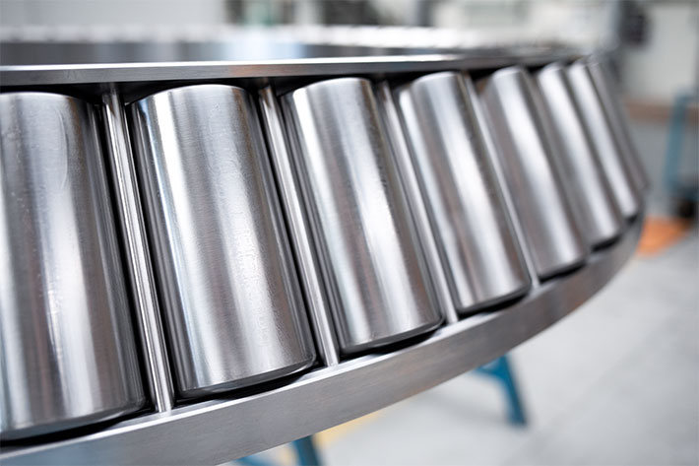

Liebherr-einreihige-kegelrollenlager-als-hauptlager.jpg  
Liebherr erweitert das Portfolio mit einreihigen Kegelrollenlager als Hauptlager für Windkraftanlagen.

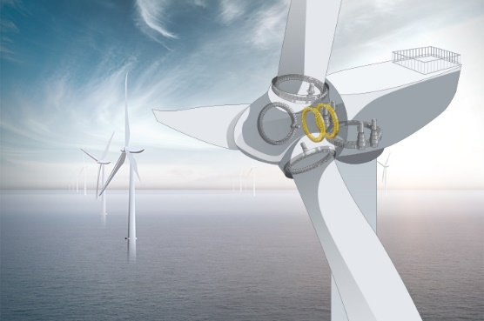

liebherr-einreihige-kegelrollenlager-einbau-windkraftanlage.jpg  
Zwei einreihige Kegelrollenlager finden ihren Einsatz in einer weiteren Art von Windkraftanlagen.

Kontakt

Alexandra Nolde  
Senior Communication & Media Specialist  
Telefon: +41 56 296 4326  
E-Mail: alexandra.nolde@liebherr.com

Veröffentlicht von

Liebherr-Components AG  
Nussbaumen / Schweiz  
[www.liebherr.com](http://www.liebherr.com)  
[Hauptlager für Windkraftanlagen - Liebherr](https://www.liebherr.com/de/deu/produkte/komponenten/grosswaelzlager/hauptlager-fuer-windkraftanlagen/hauptlager-fuer-windkraftanlagen.html)